**INSTITUTO POLITÉCNICO NACIONAL**

**Escuela Superior de Cómputo**

**Nombre:**

Josue Macias Castillo

**Profesor:**

Alejandro Sigfrido Cifuentes Álvarez

**Grupo:**

2CM7

**Boleta:**

2015301058

**Tema:**

Ejercicios de JQuery

Se utilizaron estas imágenes para utilizar los efectos básicos de JQuery

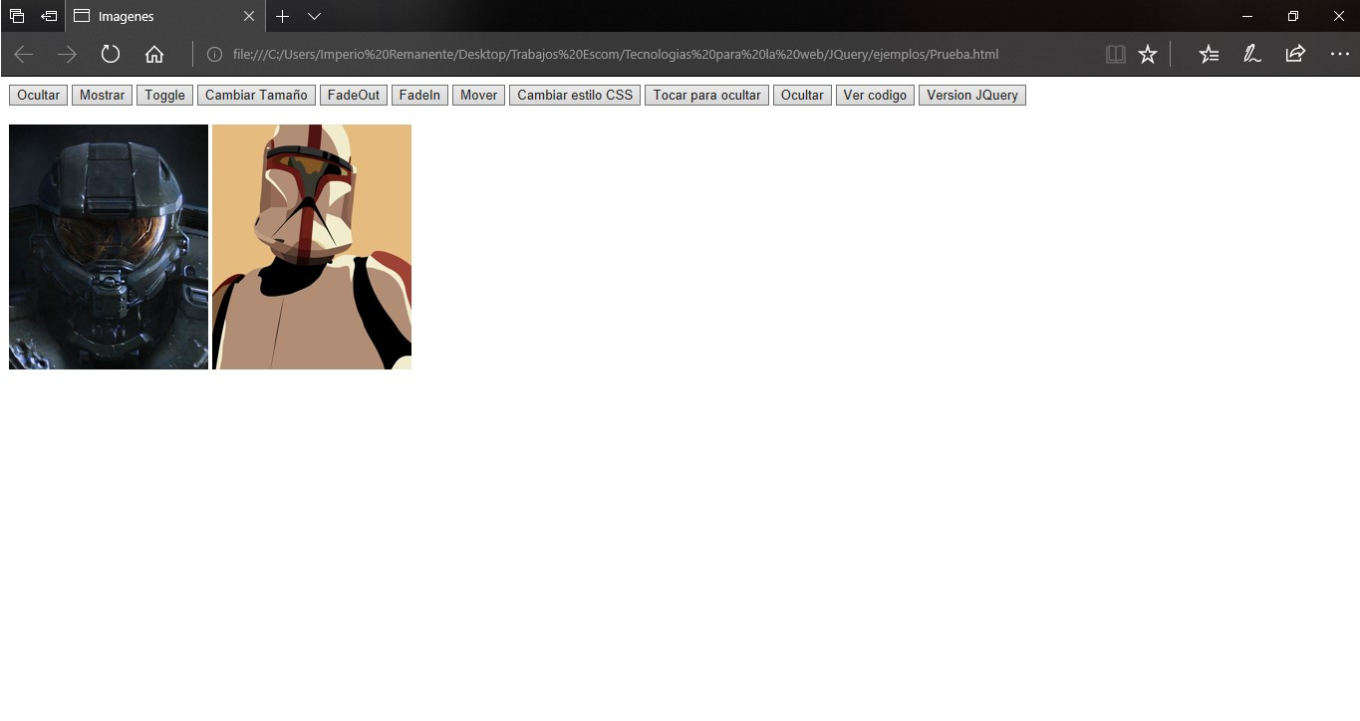

Al presionar el primer botón la imagen se oculta

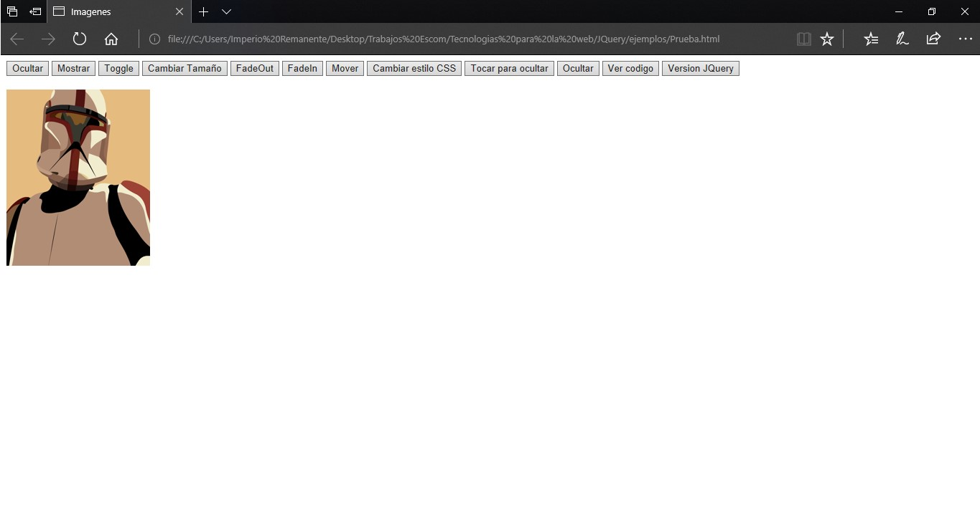

El tercer botón muestra de nuevo la imagen que se oculto



El tercer botón hace lo que los otros 2 al presionarlo una vez la imagen se oculta y si lo volvemos a presionar aparece de nuevo

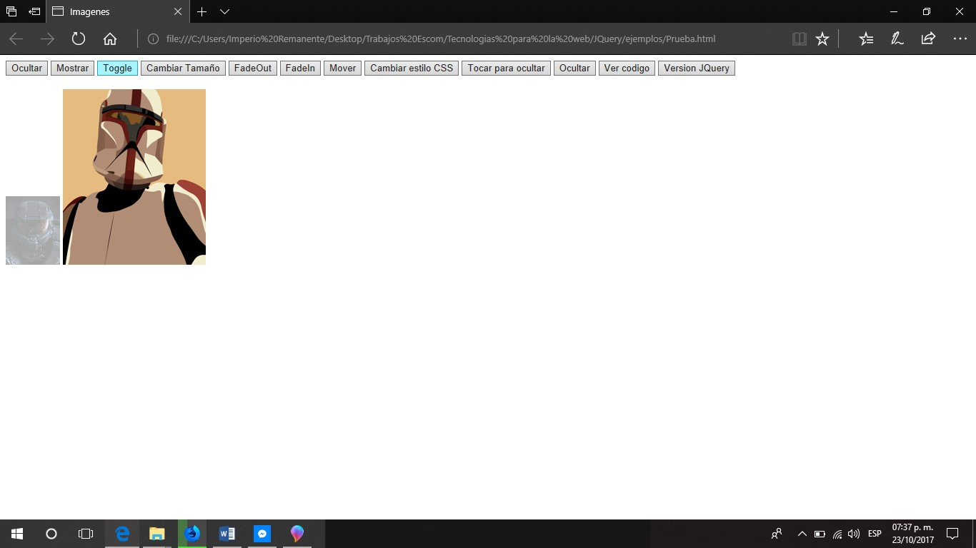

El botón siguiente lo que hace es cambiar el tamaño de la imagen

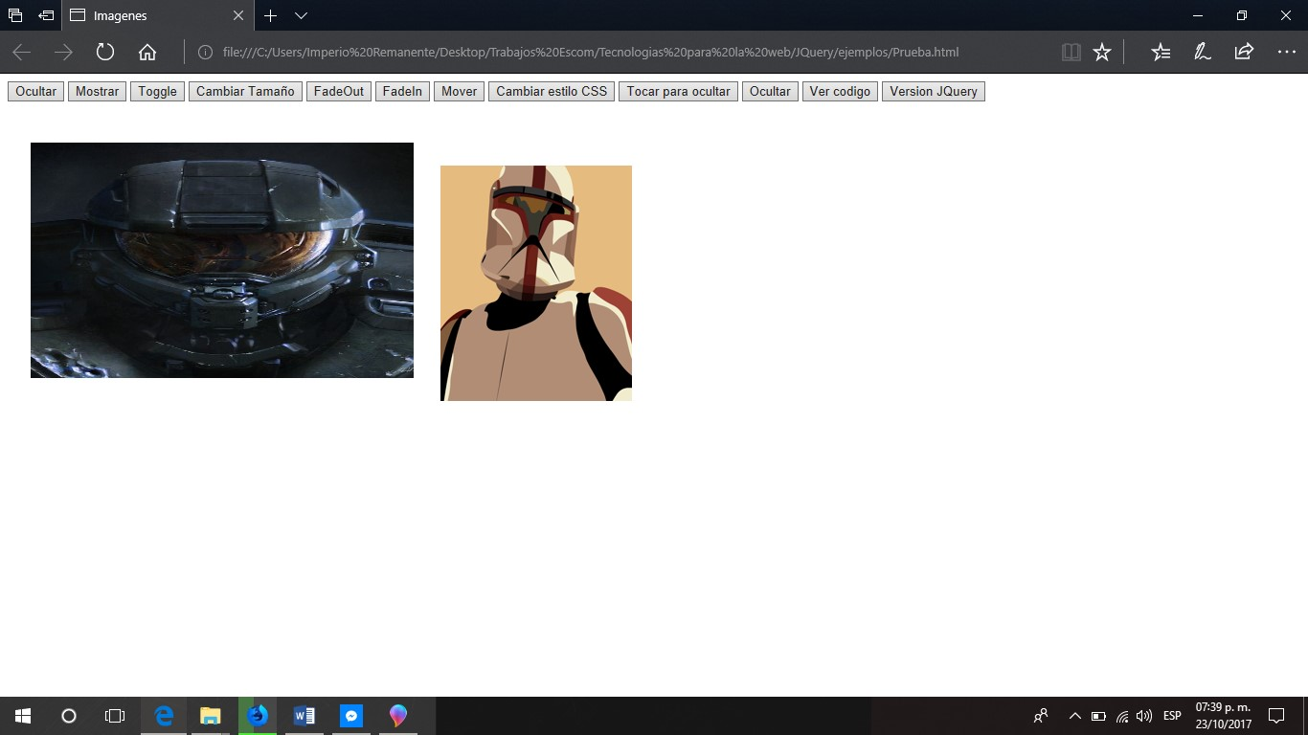

El siguiente hace que la imagen desaparezca, pero desvaneciéndose

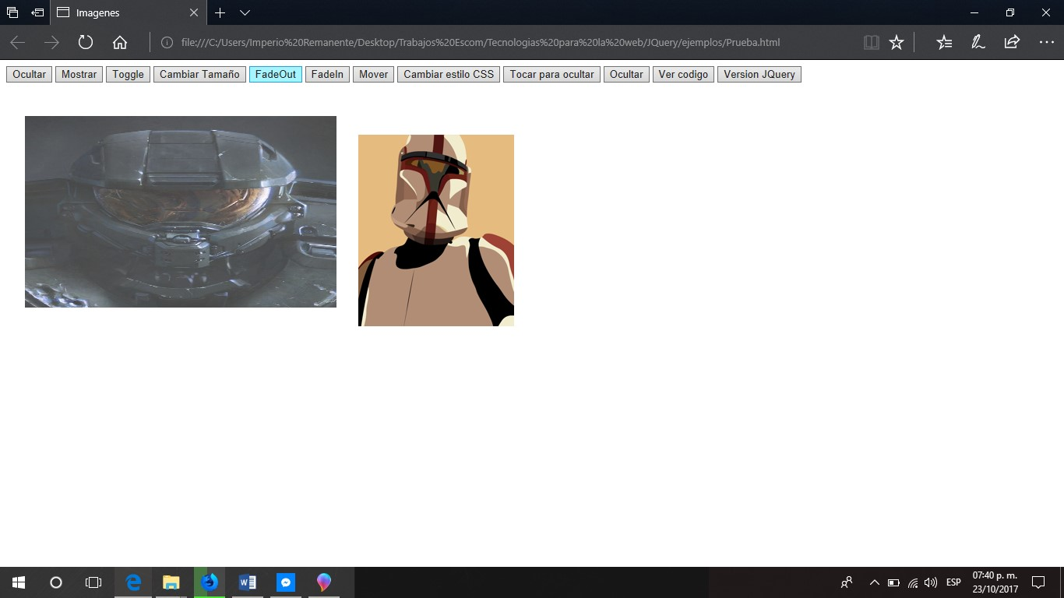

La siguiente es lo contrario ya que esta hace que aparezca, pero de igual forma desvaneciéndose

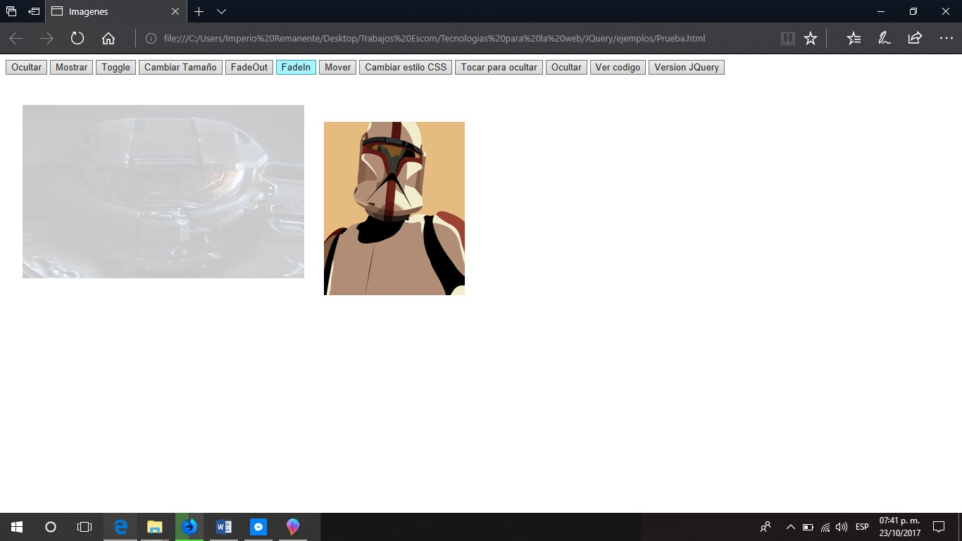

La siguiente lo que hace es mover la imagen

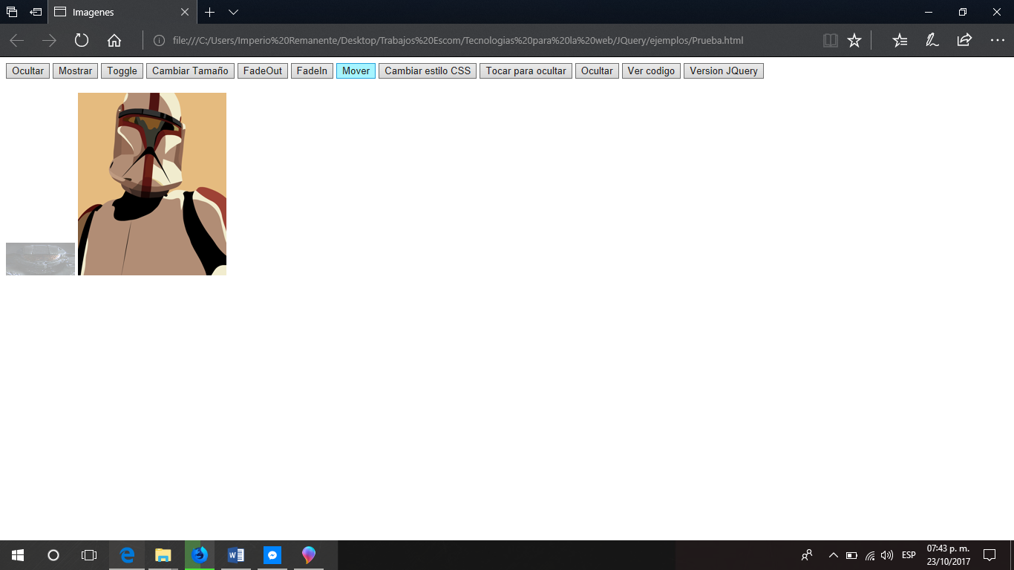

Este botón le agrega un marco de color azul a la primera imagen

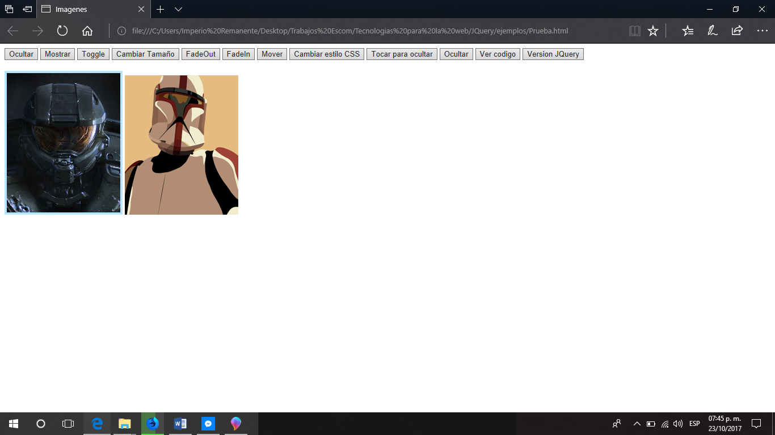

Este botón al presionarlo se oculta y después de un cierto tiempo aparece de nuevo

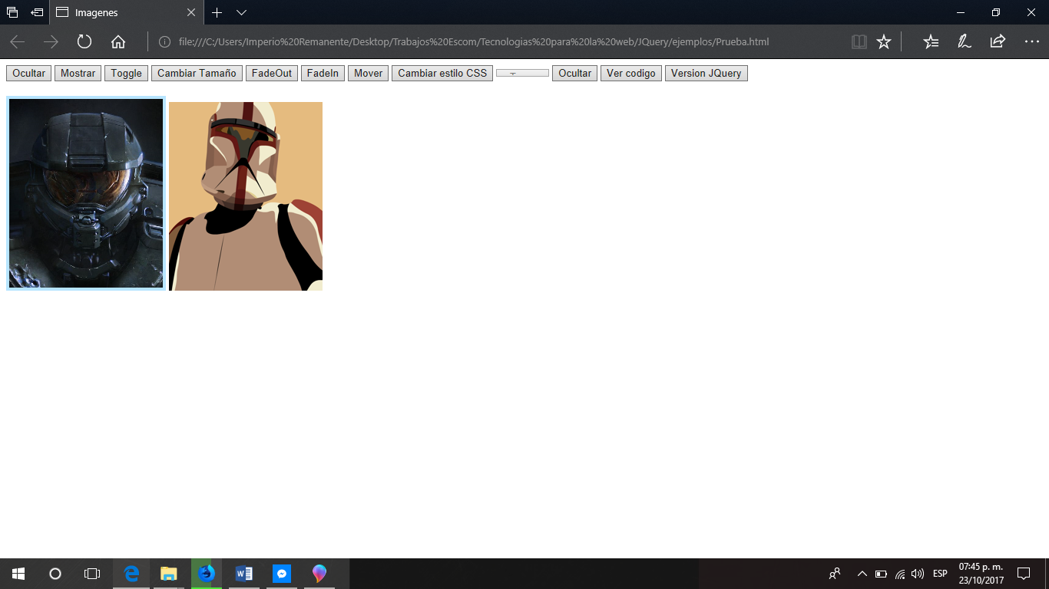

El siguiente oculta la segunda imagen

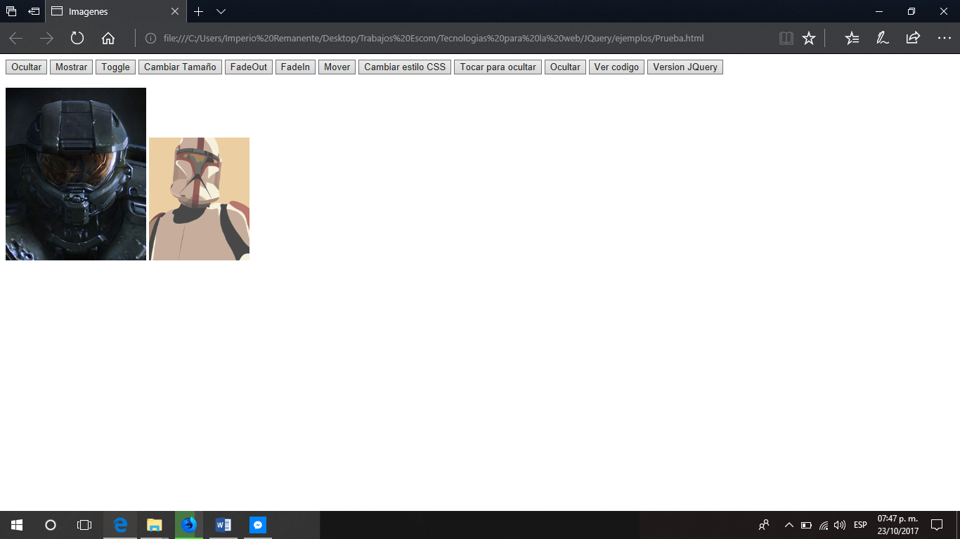

El siguiente botón muestra el código de la pagina

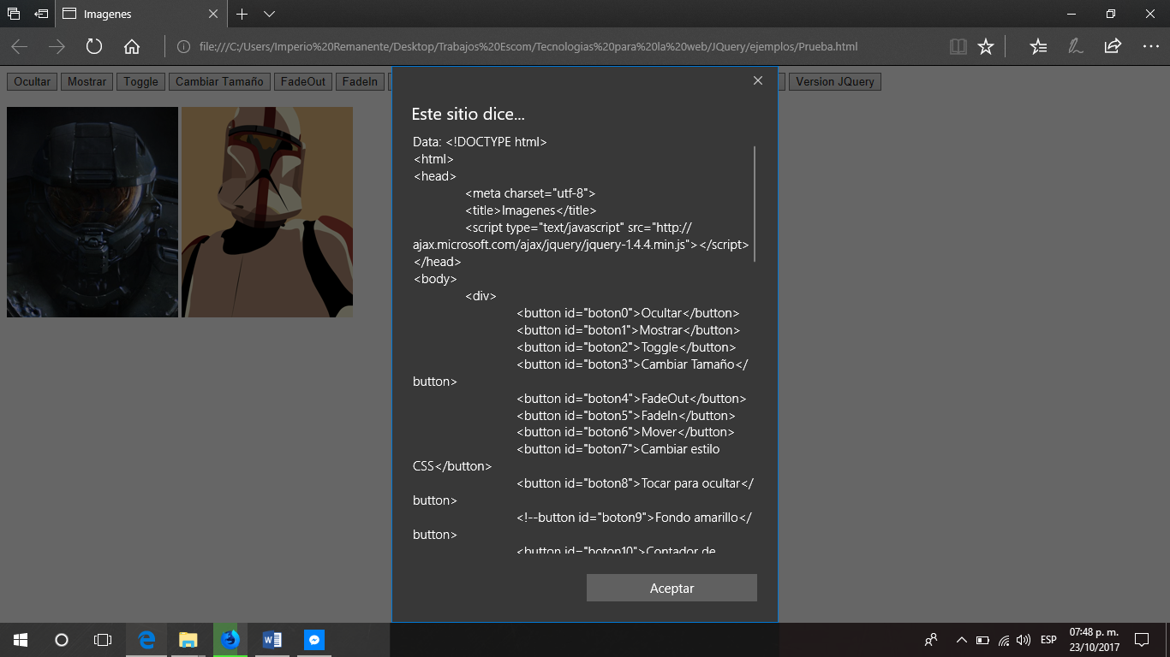

Y por último nos muestra la versión de JQuery que se está utilizando

